# Trigonometria

## Tabela trigonométrica

|  |  |  |  |
| --- | --- | --- | --- |
| α | $$\frac{π}{6} ou 30°$$ | $$\frac{π}{4} ou 45°$$ | $$\frac{π}{3} ou 60°$$ |
| sin(α) | $$\frac{1}{2}$$ | $$\frac{\sqrt{2}}{2}$$ | $$\frac{\sqrt{3}}{2}$$ |
| cos(α) | $$\frac{\sqrt{3}}{2}$$ | $$\frac{\sqrt{2}}{2}$$ | $$\frac{1}{2}$$ |
| tan(α) | $$\frac{\sqrt{3}}{3}$$ | $$1$$ | $$\sqrt{3}$$ |

## Conversões básicas (Graus ↔ Radianos)

|  |  |  |  |  |  |  |
| --- | --- | --- | --- | --- | --- | --- |
| Graus | $$360°$$ | $$180°$$ | $$90°$$ | $$60°$$ | $$45°$$ | $$30°$$ |
| Radianos | $$2π$$ | $$π$$ | $$\frac{π}{2}$$ | $$\frac{π}{3}$$ | $$\frac{π}{4}$$ | $$\frac{π}{6}$$ |

## Variação das funções trigonométricas

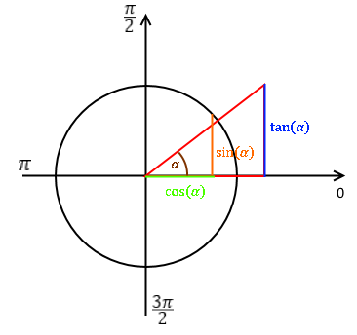

$-1≤\sin\left(α\right)≤1$

$-1≤\cos\left(α\right)≤1$

$-∞≤\tan\left(α\right)≤+∞$

$\tan\left(\frac{π}{2}\right) e \tan\left(\frac{3π}{2}\right)$ não estão definidos.

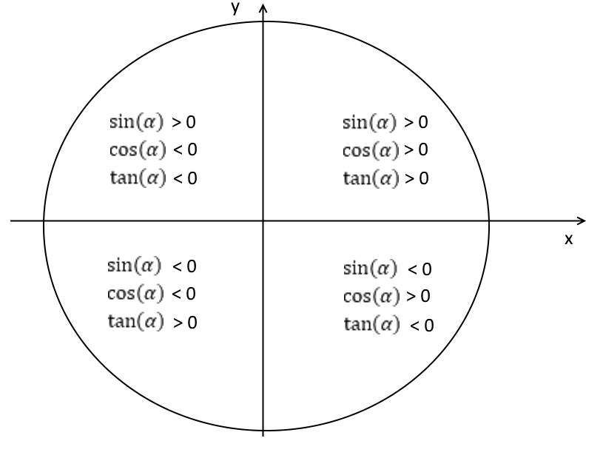

|  |  |  |  |  |
| --- | --- | --- | --- | --- |
| $$α°$$ | $$\sin\left(α\right)$$ | $$\cos\left(α\right)$$ | $$\tan\left(α\right)$$ | $$α rads$$ |
| $$0°$$ | 0 | 1 | 0 | $$0 rads$$ |
| $$90°$$ | 1 | 0 | Não definido | $$\frac{π}{2} rads$$ |
| $$180°$$ | 0 | -1 | 0 | $$π rads$$ |
| $$270°$$ | -1 | 0 | Não definido | $$\frac{3π}{2} rads$$ |

## Razões trigonométricas de $α$ e $-α$

$\cos\left(-α\right)=\cos\left(α\right)$

$\sin\left(-α\right)=\sin\left(α\right)$

$\tan\left(-α\right)=-\tan\left(α\right)$

$\cos\left(π-α\right)=-\cos\left(α\right)$

$\sin\left(π-α\right)=\sin\left(α\right)$

$\tan\left(π-α\right)=-\tan\left(α\right)$

$\cos\left(π+α\right)=-\cos\left(α\right)$

$\sin\left(π+α\right)=-\sin\left(α\right)$

$\tan\left(π+α\right)=\tan\left(α\right)$

$\sin\left(90°-α\right)=\cos\left(α\right)$

$\cos\left(90°-α\right)=\sin\left(α\right)$

$\tan\left(90°-α\right)=\frac{1}{\tan\left(α\right)}$

$\sin\left(90°+α\right)=\cos\left(α\right)$

$\cos\left(90°+α\right)=-\sin\left(α\right)$

$\tan\left(90°+α\right)=-\frac{1}{\tan\left(α\right)}$

$\sin\left(60°\right)=\cos\left(30°\right)$

$\cos\left(60°\right)=\sin\left(30°\right)$

$\tan\left(60°\right)=\frac{1}{\tan\left(30°\right)}$

$\sin\left(270°-α\right)=-\cos\left(α\right)$

$\cos\left(270°-α\right)=-\sin\left(α\right)$

$\tan\left(270°-α\right)=\frac{1}{\tan\left(α\right)}$

Exemplos:

$\sin\left(240°\right)=\sin\left(270°-30°\right)=-\cos\left(30°\right)$

$\cos\left(210°\right)=\cos\left(270°-60°\right)=-\sin\left(60°\right)$

$\tan\left(225°\right)=\tan\left(270°-45°\right)=\frac{1}{\tan\left(45°\right)}$

$\sin\left(270°+α\right)=-\cos\left(α\right)$

$\cos\left(270°+α\right)=\sin\left(α\right)$

$\tan\left(270°+α\right)=-\frac{1}{\tan\left(α\right)}$

Exemplos:

$\sin\left(300°\right)=\sin\left(270°+30°\right)=-\cos\left(30°\right)$

$\cos\left(330°\right)=\cos\left(270°+60°\right)=\sin\left(60°\right)$

$\tan\left(315°\right)=\tan\left(270°+45°\right)=\frac{1}{\tan\left(45°\right)}$

## Função seno

|  |  |
| --- | --- |
| Domínio | $$D=R$$ |
| Contradomínio | $$D'=[-1;1]$$ |
| Zeros | $$kπ,k∈Z$$ |
| Máximo | 1 |
| Mínimo | -1 |
| Maximizante | $$\frac{π}{2}+2kπ,k∈Z$$ |
| Minimizante | $$-\frac{π}{2}+2kπ,k∈Z$$ |
| Função seno é ímpar: $f\left(x\right)=-f\left(x\right),∀_{x}∈D_{f}$ | |

## Função cosseno

|  |  |
| --- | --- |
| Domínio | $$D=R$$ |
| Contradomínio | $$D'=[-1;1]$$ |
| Zeros | $$\frac{π}{2}+kπ,k∈Z$$ |
| Máximo | 1 |
| Mínimo | -1 |
| Maximizante | $$2kπ,k∈Z$$ |
| Minimizante | $$π+2kπ,k∈Z$$ |
| Função cosseno é par: $f\left(x\right)=f\left(-x\right),∀_{x}∈D_{f}$ | |

## Função tangente

|  |  |
| --- | --- |
| Domínio | $$D=R\backslash \{x∈R:x=\frac{π}{2}+kπ,k∈Z\}$$ ou $$D=\{x∈R:x≠\frac{π}{2}+kπ,k∈Z\}$$ |
| Contradomínio | $$D'=]-∞;+∞[$$ |
| Zeros | $$kπ,k∈Z$$ |
| $$f\left(-x\right)=-f\left(x\right)$$ | |

## Equações trigonométricas

$\sin{(x)}=\sin\left(α\right)⟺x=α+2kπ∨x=\left(π-α\right)+2kπ,k∈z$

$\cos\left(x\right)=\cos\left(α\right)⟺x=α+2kπ∨x=-α+2kπ,k∈z$

$\tan\left(x\right)=\tan\left(α\right)⇔x=α+kπ,k∈z$

Exemplos:

$\sqrt{12}\sin\left(\frac{x}{5}\right)=-3⇔\sin\left(\frac{x}{5}\right)=\frac{-3}{\sqrt{12}}⇔\sin\left(\frac{x}{5}\right)=\frac{-3\sqrt{12}}{12}⇔\sin\left(\frac{x}{5}\right)=\frac{-3*2\sqrt{3}}{12}⇔\sin\left(\frac{x}{5}\right)=\frac{-\sqrt{3}}{2}⇔\frac{x}{5}=-\frac{π}{3}+2kπ∨\frac{x}{5}=\left(π+\frac{π}{3}\right)+2kπ,k∈Z⇔x=-\frac{5π}{3}+10kπ∨\frac{x}{5}=\frac{4π}{3}+2kπ⇔x=-\frac{5π}{3}+10kπ∨x=\frac{20π}{3}+10kπ$

$2\cos{(3x)}=-1⇔\cos\left(3x\right)=-\frac{1}{2}⇔3x=\left(π-\frac{π}{3}\right)+2kπ∨3x=\left(π+\frac{π}{3}\right)+2kπ,k∈Z⇔3x=\frac{2π}{3}+2kπ∨3x=\frac{4π}{3}+2kπ⇔x=\frac{2π}{9}+2kπ∨x=\frac{4π}{9}+2kπ$

$12\tan\left(\frac{x}{2}\right)=\sqrt{48},em \left[-2π;5π\right]⇔\tan\left(\frac{x}{2}\right)=\frac{\sqrt{48}}{12}⇔\tan\left(\frac{x}{2}\right)=\frac{4\sqrt{3}}{12}⇔\tan\left(\frac{x}{2}\right)=\frac{\sqrt{3}}{3}⇔\frac{x}{2}=\frac{π}{6}+kπ,k∈Z⇔x=\frac{π}{3}+2kπ$

$$k=0:x=\frac{π}{3}$$

$$k=1:x=\frac{π}{3}+2π=\frac{7π}{3}$$

$$k=2:x=\frac{π}{3}+2*2*π=\frac{π}{3}+4π=\frac{13π}{3}$$

$$k=-1:x=\frac{π}{3}-2π=-\frac{5π}{3}$$

$$k=-2:x=\frac{π}{3}+2*\left(-2\right)*π=\frac{π}{3}-4π=-\frac{11π}{3}$$

$$x∈\{-\frac{5π}{3};\frac{π}{3};\frac{7π}{3};\frac{13π}{3}\}$$

## Fórmulas trigonométricas

${(\sin\left(α\right))}^{2}+{(\cos\left(α\right))}^{2}=1$

$\tan\left(α\right)=\frac{\sin\left(α\right)}{\cos\left(α\right)}$

${\left(\tan\left(α\right)\right)}^{2}+1=\frac{1}{{\left(\cos\left(α\right)\right)}^{2}}$

$1+\frac{1}{{(\tan\left(α\right))}^{2}}=\frac{1}{{(\sin\left(α\right))}^{2}}$

$\sin\left(a+b\right)=\sin\left(a\right)*\cos\left(b\right)+\sin\left(b\right)*\cos\left(a\right)$

$\cos\left(a+b\right)=\cos\left(a\right)*\cos\left(b\right)-\sin\left(a\right)*\sin\left(b\right)$

$\tan\left(a+b\right)=\frac{\tan\left(a\right)-tan⁡(b)}{1-\tan\left(a\right)*\tan\left(b\right)}$

$\sin\left(a-b\right)=\sin\left(a\right)*\sin\left(b\right)-\sin\left(b\right)*\cos\left(a\right)$

$\cos\left(a-b\right)=\cos\left(a\right)*\cos\left(b\right)+\sin\left(a\right)*\sin\left(b\right)$

$\tan\left(a-b\right)=\frac{\tan\left(a\right)-\tan\left(b\right)}{1+\tan\left(a\right)*\tan\left(b\right)}$

$\sin\left(2a\right)=2\sin\left(a\right)*\cos\left(a\right)$

$\cos\left(2a\right)={(\cos\left(a\right))}^{2}-{(\sin\left(a\right))}^{2}$

$\tan\left(2a\right)=\frac{2\tan\left(a\right)}{1-{(\tan\left(a\right))}^{2}}$

## Função periódica

Diz-se que f é uma função periódica de período $Τ$, se e só se: $f\left(x+Τ\right)=f\left(x\right),∀_{x}∈D_{f}$.

### Família de funções (cálculo do Período)

#### Funções do tipo y = c +dsin(ax+b) e y = c dcos(ax +b)

$D=R$

$D^{'}(por enquadramentos)$

$Τ=\frac{2π}{\left|a\right|}$

Para mostrar que $Τ$ é período: $f\left(x+Τ\right)=f(x),∀_{x}∈D_{f}$.

#### Funções do tipo y = c + d tan(ax+b)

$D=\{x∈R:ax+b≠\frac{π}{2}+kπ,k∈Z\}$

$D^{'}=R$

$Τ=\frac{π}{\left|a\right|}$

## Limites em trigonometria

### Não existem

$\lim_{x→±∞}{(\cos{x})}$

$\lim_{x→±∞}{(\sin{x})}$

$\lim_{x→±∞}{(\tan{x})}$

### Limites infinitos

$\lim_{x→{\frac{π}{2}}^{-}}{(\tan{x})}=+∞$

$\lim_{x→{\frac{π}{2}}^{+}}{(\tan{x})}=-∞$

$\lim_{x→{\frac{3π}{2}}^{-}}{(\tan{x})}=+∞$

$\lim_{x→{\frac{3π}{2}}^{+}}{(\tan{x})}=-∞$

### Limites associados a y = sin(x) / x

$\lim_{x→-∞}\left(\frac{\sin{x}}{x}\right)=0$

$\lim_{x→+∞}\left(\frac{\sin{x}}{x}\right)=0$

$\lim_{x→0}\left(\frac{\sin{x}}{x}\right)=1$

Demonstração:

$-1≤\sin{x}≤1⇔-\frac{1}{x}≤\sin{x}≤\frac{1}{x}⇔0≤\sin{x}≤0$

$Assim,\lim_{x→±∞}\left(\frac{\sin{x}}{x}\right)=0$.

## Regras de derivação das funções trigonométricas

${\left(\sin{u}\right)}^{'}=u^{'}*\cos{u}$

${\left(\cos{u}\right)}^{'}=-u^{'}*\sin{u}$

${\left(\tan{u}\right)}^{'}=\frac{u^{'}}{\cos^{2}{u}}$

${\left(\tan{u}\right)}^{'}=u^{'}*(1+\tan^{2}{u})$